**KATA PENGANTAR**

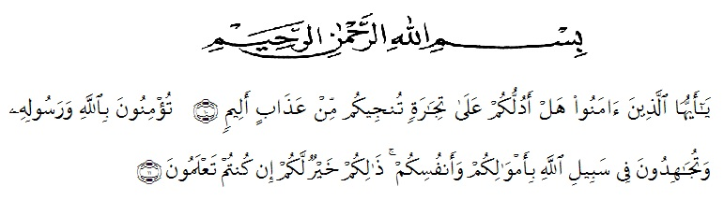

**Artinya :** “ Hai orang-orang yang beriman, sukakah kamu aku tunjukkan suatu perniagaan yang dapat menyelamatkan kamu dari azab yang pedih ? (Yaitu) kamu beriman kepada Allah dan Rasul-Nya dan berjihad di jalan Allah dengan harta dan jiwamu. Itulah yang lebih baik bagimu jika kamu mengetahui. (As-Shaff Ayat 10-11)”.

Segala puji syukur penulis ucapkan kepada Tuhan Yang Maha Esa atas rahmat, karunia serta hidayah-Nya yang telah memberi pengetahuan, kekuatan dan kesabaran sehingga penulis dapat melaksanakan penelitian dan menyelesaikan bahan skripsi ini dengan judul “Penentuan Kadar Hidrokuinon dan Asam Retinoat Pada *Handbody Lotion* Yang Dijual *Online* Secara Spektrofotometri Ultraviolet Dengan Metode *Dual Wavelenght”*, sebagai syarat memperoleh gelar Sarjana Farmasi pada Fakultas Farmasi Universitas Muslim Nusantara Al Washliyah Medan.

Shalawat dan salam penulis hantarkan kepada junjungan Nabi Muhammad SAW beserta keluarga dan para sahabat beliau. Pada kesempatan ini penulis mengucapkan terima kasih yang sebesar- besarnya kepada kedua orangtua saya Ayahanda tercinta Muhajir dan Ibunda Susianti yang memberikan semangat serta selalu mendokan saya sehingga dapat menyelesaikan penulisan bahan skripsi ini.

Penulis juga menyampaikan terima kasih yang sebesar-besarnya kepada Ibu apt. Nia Novranda Pertiwi, S.Farm., M.Farm. selaku pembimbing saya yang telah membimbing dan memberi banyak masukan serta saran dan motivasi kepada penulis dengan penuh kesabaran dan tanggung jawab selama penelitian sehingga selesainya bahan skripsi ini, serta tak lupa pula ucapan terima kasih kepada Bapak/Ibu selaku penguji yang telah banyak memberi masukan dan saran demi sempurnanya penelitian dan penulisan bahan skripsi ini.

Pada kesempatan ini penulis juga mengucapkan terimakasih yang sebesar- besarnya kepada :

1. Bapak Dr. H. Firmansyah, M.Si. selaku Rektor Universitas Muslim Nusantara Al Washliyah Medan.
2. Ibu apt. Minda Sari Lubis, S.Farm., M.Si. selaku Dekan Fakultas Farmasi Universitas Muslim Nusantara Al Washliyah Medan.
3. Ibu apt. Rafita Yuniarti, S.Si., M.Kes. selaku Wakil Dekan Fakultas Farmasi Universitas Muslim Nusantara Al Washliyah Medan.
4. Ibu apt. Zulmai Rani, S.Farm., M.Farm. selaku Ketua Program Studi Sarjana Farmasi Universitas Muslim Nusantara Al Washliyah Medan.
5. Ibu apt. Nia Novranda Pertiwi, S.Farm., M.Farm selaku Dosen Pembimbing
6. Ibu apt. Minda Sari Lubis, S.Farm., M.Si. selaku Dosen Penguji 1
7. Ibu apt. Ainil Fithri Pulungan, S.Farm., M.Si. selaku Dosen Penguji 2
8. Ibu Anny Sartika Daulay, S.Si., M.Si. sebagai Kepala Laboratorium Farmasi Terpadu Universitas Muslim Nusantara Al Washliyah Medan, beserta laboran yang telah memberikan izin kepada penulis untuk menggunakan fasilitas laboratorium.
9. Bapak/Ibu staf pengajar Fakultas Farmasi Program Studi Farmasi Universitas Muslim Nusantara Al Washliyah Medan yang telah mendidik dan membina penulis hingga dapat menyelesaikan pendidikan.
10. Nurhikma Mayani, Fitria Siti Zahara, Nurazizah Lubis, Madani Zahira dan Dahlia Hasibuan selaku teman seperjuangan yang selalu ada dan selalu mendukung saya sampai di titik ini.
11. Saya juga ingin mengucapkan terima kasih untuk diri sendiri. Roihanah Rohmah, atas segala kerja keras dan semangatnya sehingga tidak pernah menyerah dalam mengerjakan tugas akhir skripsi ini.

Penulis menyadari bahwa bahan skripsi ini masih banyak kekurangan, oleh karena itu dengan segala kerendahan hati, penulis menerima kritik dan saran yang bersifat membangun demi kesempurnaan bahan skripsi ini. Akhirnya penulis ucapkan terima kasih kepada semua pihak yang telah membantu yang tidak disebutkan satu persatu dalam penulisan skripsi ini. Semoga bahan skripsi ini bermanfaat bagi ilmu pengetahuan pada umumnya dan bidang Farmasi khususnya.

Medan, Juli 2024

****Penulis

Roihanah Rohma